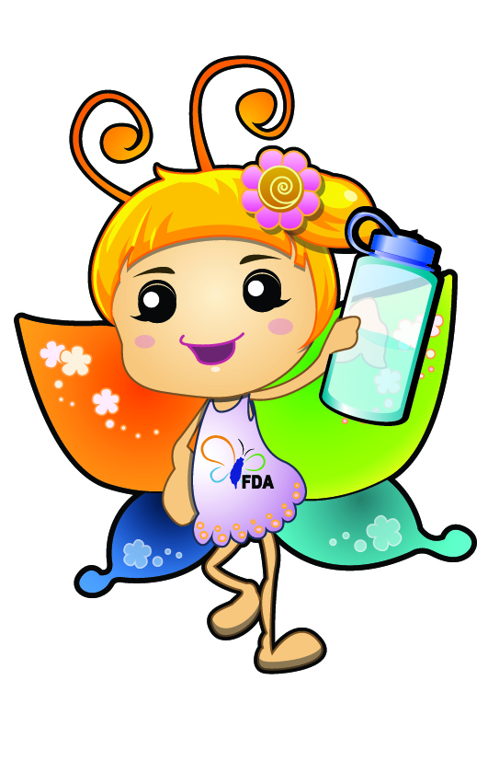  塑膠餐器具  請正確使用  認識塑膠  主要是由有機化合物聚合而成，目前許多日常用品皆會使用到塑膠，例如湯匙、叉子、吸管、塑膠袋等等，因此，應依據材質之特性，正確選擇塑膠類食品器具、容器及包裝，是十分重要的，以下提供塑膠材質特性、使用方式及如何正確使用。  如何選擇塑膠餐器具? | 如何知道使用的塑膠屬哪種材質?  【由代碼即可以知道產品所屬材質】  各類塑膠材質特性表  用塑膠袋包住餐具，將食物直接放在上面好嗎?  食物應以碗盤盛裝，勿將塑膠袋套住餐具，以避免高溫造成塑膠袋溶出有害健康物質。  美耐皿食品器具容器之耐熱溫度？  一般而言約 110～130℃，需視產品特性而定。  美耐皿容器、餐具之選擇及使用  使用前先確認產品材質及特性，並購買有清楚標示之產品；避免使用過度鮮豔、色彩豐富之餐器具；如需微波加熱、電鍋蒸煮或烘烤時，應使用塑膠以外之材質較為恰當。 | 塑膠餐器具使用注意事項  - 避免物理破壞  - 使用及清潔塑膠類容器、器具時，不宜過度刷洗。  - 重複使用之塑膠類容器器具，若有刮傷或是磨損，應立即更換。  - 避免長時間接觸高溫  - 避免盛裝高溫或過酸的食品或飲料。  - 聚乳酸（PLA）為不耐熱的材質，不適合盛裝高溫食品。  - 塑膠容器、餐具之選擇  - 使用前先確認塑膠材質及特性，並購買有清楚標示之產品。  - 使用聚乙烯（PE）或聚氯乙烯（PVC）及聚偏二氯乙烯（PVDC）材質之保鮮膜，不宜與食品直接接觸。  - 避免使用過度鮮豔色彩豐富之塑膠餐器具。  - 塑膠容器清洗注意事項  - 選擇中性洗潔劑清洗，避免酸性或鹼性洗潔劑侵蝕塑膠。  - 塑膠餐器具清洗完後，消毒殺菌時，應避免使用紫外線殺菌，一旦發現有材質龜裂或顏色異常的現象，此時應盡量避免使用。  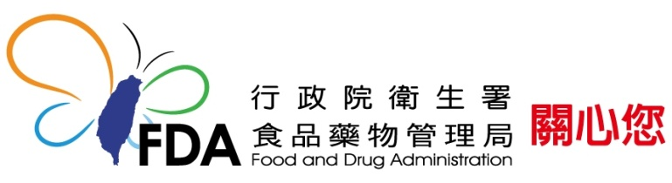
  產品分類 | 用途 | 建議適用材質
  刀、叉、湯匙、筷子等餐具 | 冷、熱食 | 聚丙烯（PP）  美耐皿
  碗、盤 | 冷、熱食 | 聚丙烯（PP）  美耐皿
  杯、吸管 | 冷飲 | ㄧ般材質皆可
  杯、吸管 | 熱飲 | 聚丙烯（PP）
  杯、吸管 | 酒精性飲料 | 聚丙烯（PP）  聚乳酸（PLA）
  攪拌棒 | 冷、熱飲料 | 聚丙烯（PP）
  塑膠袋 | 一般食品 | 高密度聚乙烯（HDPE）
  保鮮膜 | 冷食 | 聚乙烯（PE）

